注：此处是论文中英文题目，中文题目，不超过20个汉字，居中，字体：华文细黑，加黑，字号：二号，行距：多倍行距1.25，间距：前段、后段均为0行，取消网格对齐选项。英文题目，与中文题目对应，居中，字体：Times New Roman，字号：三号，加黑，行距：多倍行距1.25，间距：前段、后段均为0行，取消网格对齐选项。阅后删除此文本框。

注：此页为封一。
阅后删除此文本框。

注：居中，宋体，小一号，加黑，学术型硕士填写内容为“硕士学位论文”；专业学位硕士填写内容为“专业学位硕士学位论文”。阅后删除此文本框。
硕 士 学 位 论 文

大连理工大学硕士学位论文格式规范
The Format Criterion of Master Degree Thesis of DUT

注：此处是研究生论文的标识，按照实际情况填写即可。打印（宋体，小三）或手写都可以。工程硕士将“学科、 专业”标题改为“工程领域”。阅后删除此文本框。

作 者 姓 名：
学科、 专业：
学 号：
指 导 教 师：
完 成 日 期：

大连理工大学
Dalian University of Technology

大连理工大学学位论文独创性声明
注：此页为封二。
阅后删除此文本框。

作者郑重声明：所呈交的学位论文，是本人在导师的指导下进行研究工作所取得的成果。尽我所知，除文中已经注明引用内容和致谢的地方外，本论文不包含其他个人或集体已经发表的研究成果，也不包含其他已申请学位或其他用途使用过的成果。与我一同工作的同志对本研究所做的贡献均已在论文中做了明确的说明并表示了谢意。
若有不实之处，本人愿意承担相关法律责任。
学位论文题目：
作 者 签 名 ： 日期： 年 月 日

注：此页内容不需要任何修改，手写签名并填写日期即可。
阅后删除此文本框。

摘 要
注：奇数页页眉，居中，宋体，五号，学术型硕士填写内容为“大连理工大学硕士学位论文”；专业学位硕士填写内容为“大连理工大学专业学位硕士学位论文”。阅后删除此文本框。

大连理工大学硕士研究生撰写学位论文应当符合写作规范和排版格式的要求，以下格式为研究生院依据国家标准和行业规范所编制的硕士学位论文模板，供硕士研究生参照使用。
摘要部分说明：
“摘要”是摘要部分的标题，不可省略。
标题“摘要”选用模板中的样式所定义的“摘要”；或者手动设置成字体：黑体，居中；字号：小三；1.5倍行距，段前为0行，段后1行。
论文摘要是学位论文的缩影，文字要简练、明确。内容要包括目的、方法、结果和结论。单位制一律换算成国际标准计量单位制，除特殊情况外，数字一律用阿拉伯数码。文中不允许出现插图，重要的表格可以写入。
摘要正文选用模板中的样式所定义的“正文”，每段落首行缩进2个汉字；或者手动设置成每段落首行缩进2个汉字，字体：宋体，字号：小四，行距：多倍行距 1.25，间距：前段、后段均为0行，取消网格对齐选项。
篇幅以一页为限，摘要正文后列出3－5个关键词，关键词与摘要之间空一行。
“关键词：”是关键词部分的引导，不可省略，黑体，小四。
关键词请尽量用《汉语主题词表》等词表提供的规范词。关键词之间用分号间隔，末尾不加标点。

关键词：写作规范；排版格式；硕士学位论文

注：字体：仿宋_GB2312，小四；关键词之间用分号间隔。阅后删除此文本框。
The Format Criterion of Master’s Degree Paper of DUT
注：论文英文题目。
阅后删除此文本框。

注：偶数页页眉，居中，宋体，五号，论文中文题目。
阅后删除此文本框。

Abstract
Contents of the abstract. Times New Roman.

Key Words：Write Criterion; Typeset Format; Master’s Degree Paper

目 录
注：在该页面中点击鼠标右键，选择“更新域…”，在弹出窗口中选择“更新整个目录”，确定即可自动生成目录。标题“目录”，字体：黑体，字号：小三。章、节标题和页码，字体：宋体，字号：小四。阅后删除此文本框。
摘 要 I
Abstract II
引 言 1
1 正文格式说明 2
1.1 论文格式基本要求 2
1.2 论文页眉页脚的编排 2
1.3 论文正文格式 3
1.4 章节标题格式 3
1.5 各章之间的分隔符设置 4
1.6 正文中的编号 4
2 图表及公式的格式说明 5
2.1 图的格式说明 5
2.1.1 图的格式示例 5
2.1.2 图的格式描述 5
2.2 表的格式说明 6
2.2.1 表的格式示例 6
2.2.2 表的格式描述 7
2.3 公式的格式说明 8
2.3.1 公式的格式示例 8
2.3.2 公式的格式描述 8
2.4 参考文献的格式说明 8
2.4.1 参考文献在正文中引用的示例 8
2.4.2 参考文献在正文中引用的书写格式 8
2.4.3 参考文献的书写格式 9
2.4.4 参考文献的书写格式示例 9
2.5 量和单位的使用 10
2.5.1 使用方法 10
2.5.2 中华人民共和国法定计量单位 10
2.6 规范表达注意事项 13
2.6.1 名词术语 13
2.6.2 数字 13
2.6.3 外文字母 13
2.6.4 量和单位 14
2.6.5 标点符号 14
3 打印说明 15
3.1 封页 15
3.1.1 封皮 15
3.1.2 封一 15
3.1.3 封二 15
3.2 中英文摘要 15
3.2.1 中文摘要 15
3.2.2 英文摘要 15
3.3 目录 15
3.4 正文 15
3.4.1 正文 15
3.4.2 授权书 15
4 第四章题目（黑体，小三，1.5倍行距，段后1行） 16
4.1 第一节题目（黑体，四号，1.5倍行距，段前0.5行） 16
4.1.1 第一节一级题目（黑体，小四，1.5倍行距，段前0.5行） 16
4.2 第二节题目 16
4.2.1 第二节一级题目 16
结 论 17
参 考 文 献 18
附录A 附录内容名称 21
攻读硕士学位期间发表学术论文情况 22
致 谢 23
大连理工大学学位论文版权使用授权书 24

引 言
从引言开始，是正文的起始页，页码从1开始编排。
引言包含的内容：说明论文的主题和选题的范围；对本论文研究主要范围内已有文献的评述；说明本论文所要解决的问题。
注意不要与摘要内容雷同。
建议与相关历史回顾、前人工作的文献评论、理论分析等相结合，如果引言部分省略，该部分内容在正文中单独成章，标题改为绪论，用足够的文字叙述。
注意：是否如实引用前人结果反映的是学术道德问题，应明确写出同行相近的和已取得的成果，避免抄袭之嫌。
书写格式说明：
标题“引言”选用模板中的样式所定义的“引言”；或者手动设置成字体：黑体，居中，字号：小三，1.5倍行距，段后1行，段前为0行。
引言正文选用模板中的样式所定义的“正文”，每段落首行缩进2字；或者手动设置成每段落首行缩进2字，宋体，小四，多倍行距 1.25，段前、段后均为0行，取消网格对齐选项。
注：页码，居中，底部，宋体，小五，正文起始页页码为1。
阅后删除此文本框。

1 绪论

研究背景

1.1.1 云计算
云计算是一种基于互联网的计算模型，它将计算处理资源及相关数据按需提供给其他设备。云计算^{[1]}的出现与发展使得用户可以随时随地动态地以最小的管理成本获取相关计算资源，如计算机网络、存储、服务等。数据中心及其相关软件硬件称之为云(cloud)。目前国内很多公司也相继推出了云服务，如七牛云存储、百度云网盘等。按照服务的不同，广义上可以把云计算分为软件即服务(Software as a Service, SaaS)、平台即服务(Platform as a Service, PaaS)、基础设施即服务(Infrastructure as a Service)。图1.1展示了云服务提供商与云服务消费者的关系。

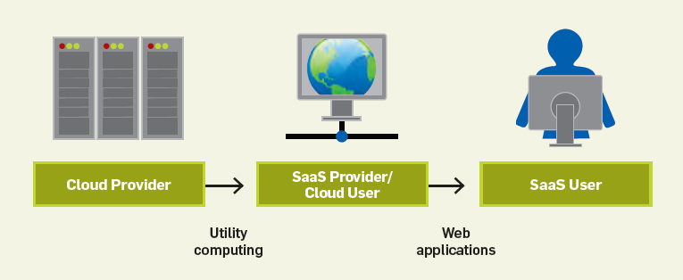
图1.1 云服务提供商与消费者的关系
Fig. 1.1 Relationship between cloud service providers and its consumers

现如今，通过互联网获取信息、知识已变得稀松平常，而且无需了解其底层原理。而云计算更是该模式的一种延伸^{[2]}。云计算已经成为一种流行的资源提供与获取方式。云服务提供商根据其提供的云服务质量(Quality of Service, QoS)向消费者收费；消费者如企业为了寻求降低或在一定程度上避免成本，通过各种各样可能的形式使用云服务。现有的云服务使用方式灵活多样，如可以使用云服务(如百度云)进行数据存储，也可以将自己的任务通过互联网提交到远程服务商进行处理并等待结果的返回。两种方式共同的优点是，不再需要大量的大型存储设备。
云服务商面临的用户群体庞大^{[3-4]}，因而如何为用户提供高效得服务就是云计算中一个重要的问题。而其中一个核心问题就是如何调度云服务用户提交的任务。云服务提供商在大型服务器上部署多种服务^{[5]} ，根据各个服务的服务质量（quality of service, QoS）属性指定收费标准。图1.2展示了云平台的架构。用户向服务商提交的工作流由这些服务完成，每个工作流中包含多个任务，每个任务可以由若干个服务完成。

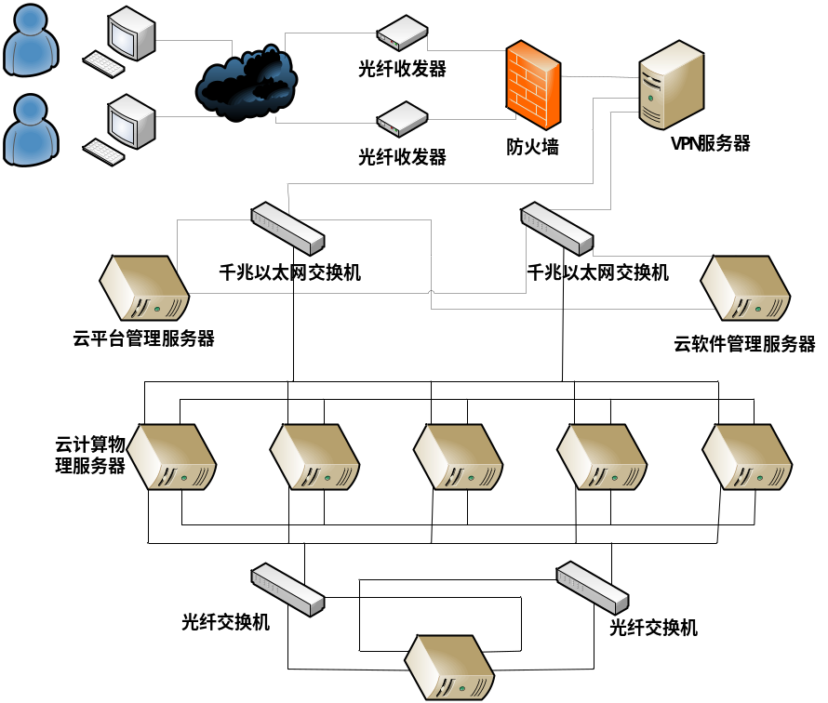
图1.2 云平台的物理架构
Fig. 1.2 The physical architecture of cloud platform

云服务提供商为了实现用户的按需请求服务，必然要显著地冗余配置其基础设施并相应地为低利用率的资源支付高昂的运行成本，或者是按比例拒绝一部分用户的任务请求。前者会为云服务提供商带来额外的不合理的成本，而后者无疑会降低用户体验并且某种意义上讲这种服务也就不再是按需请求的了^{[6]}。而从云服务消费者角度来看，并非所有用户都要求完全意义上的按需云服务，甚至许多用户提交的任务在设计之初就设计为允许中断的可分割的任务。一些系统如SETI@HOME^{[7]}被设计为可以利用空闲的资源，同时也可以被强占。这样设计的好处是，可以在服务中断时可以从故障中恢复。因而，云服务商采取怎样的策略或是算法处理用户提交的任务就变得尤为重要。通常，云服务提供商为了高效地调度用户的任务，会根据具体的调度目标采取不同的调度策略，如最低执行开销（花费）、最低执行时间、负载均衡、公平调度等。一个合理而高效的调度策略应该综合考虑任务的完成时间、费用、可靠性。作业调度或者说任务调度一直是云计算中的一个核心问题^{[8]}。

1.1.2 异构平台
异构平台由具有不同计算能力的电脑资源组成[9]。由于异构平台计算资源间的异构性，目前提高其计算性能的方法仍旧主要是提高计算资源的数目及其计算能力。在计算资源的数目得到提升时，多核的异构平台还可以通过整合专用处理能力来处理特定任务来获得性能。同时，异构平台还具有综合利用多种处理器（特别是CPU与GPU）的能力。通常意义下，以3D图像渲染能力而闻名的GPU在处理大数据集的计算密集型数学运算方面也表现出众；同时CPU可以继续运行操作系统以及执行传统意义上的。异构平台系统添加而随着异构平台内部互相联通的计算资源数量逐渐增加，对合理、高效的调度策略的需求也日益提高。

1.1.2 工作流
工作流（Workflow）最早被商业领域广泛使用^{[10]}。这种意义下的工作流是由一系列可重复的、经过仔细安排的商业活动组成。而这些商业活动会经过一组系统的处理流程，如变换材料、提供服务或者是处理信息。也可以把工作流描述为一个人或者是一个团队的一系列系统化的操作。这种把一个具体的任务划分为一系列具有先后顺序的活动可以明显地提高工作效率，并且可以更好的管理整个工作的流程。上世纪九十年代随着个人计算机、笔记本的普及和网络技术的发展与成熟，工作流及其相关技术与概念已逐渐普及开来，不再局限于商业领域而逐渐进入金融业、银行业、软件工程以及科学实验等相关领域。
工作流管理系统（Workflow Management Systems）^{[11]}最早被引入用来支持一般意义上的需要持久运行的商业过程及其工作流。工作流管理系统是一套完备的管理与支持工作流的软件系统。它将一系列流程及其内部的相关逻辑进行抽象，并根据某些规则使用使用计算机编程语言恰当表示并实现。它不仅可以执行与监管工作流的执行，还负责工作流各个环节的信息交互以保证群体成员之间的信息共享。图1.2展示了一个工作流及其相关角色。创建事项需由任务发起者进行，同时需要监察人员监察到期事项。
通常单个工作流可以使用DAG（directed acyclic graph）图来描述^{[12-13]}。一个DAG图中每一个节点表示对应工作流中的一个工作或一个步骤；连接各个节点的有向边描述某种规则或是约束，并且可以在有向边上标注各种权值或权值对来描述相关属性或参数。DAG图的优势是可以清晰地展示出对应工作流的抽象逻辑，并且抽象直观，可以轻易地用其表达出业务过程。在使用DAG图来描述工作流后可以对工作流进行许多的研究，例如：如何更合理地安排步骤；如何制定相关步骤间的规则以便于节点间的通信或是交接等。其中一个核心问题是，如何合理配置资源使得DAG或者说其对应的工作流得以高效、合理的调度执行，也即是工作流的调度相关问题。

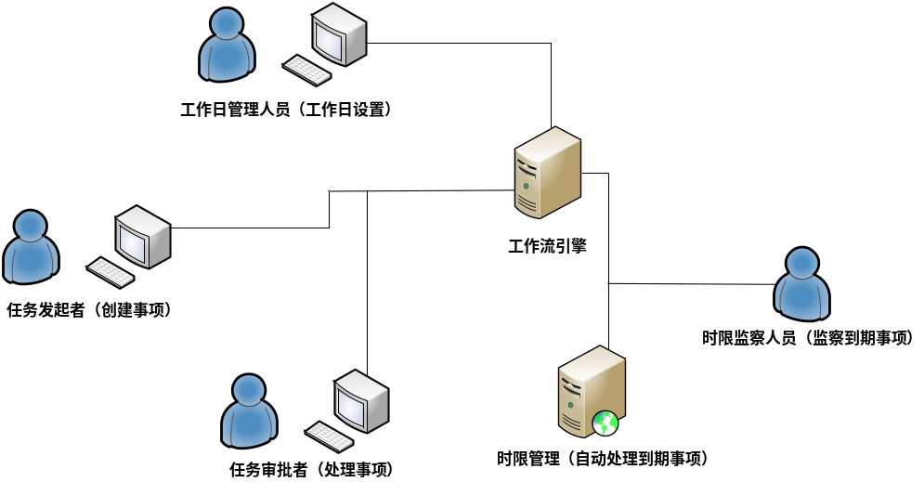
图1.2 工作流工作模式
Fig. 1.2 Workflow work mode

由于一个工作流内可能会有多组相关节点以及多组无关节点（即该组节点间不存在有向边的连接约束），这一特性可以用来将一个DAG图中的节点按照某种规则进行划分，然后在不同的资源上调度执行。而云计算平台具备资源异构性以及资源动态性，因此可以很好地应用于工作流调度。云服务一般由上千的计算资源组成，因此可以分别调度执行多个子任务以缩短整体调度的执行时间从而获得更好的用户体验。在调度过程中，可以对工作流进行划分，然后进行资源筛选，进而调度执行。因此，可以使用DAG图所表示的工作流研究相关调度问题。

1.2 研究内容及贡献
一律用阿拉伯数字连续编页码。页码应由引言首页开始，作为第1页。封一、封二

1.3 论文组织结构
2 DAG工作流的分类及相关调度算法

2.1 DAG工作流的分类

2.1.1 单DAG与多DAG
可以将工作流管理系统按照用户提交的任务是否需要多用户间协作或交互分为两种类型，MC类型以及MI类型^{[14]}。MC类型的工作流管理系统中，多个用户提交的任务需要以协作的方式进行监控、调用执行、数据传递等；MI类型的工作流管理系统中多个用户提交的任务相互独立，只需要工作流管理系统进行宏观调度即可。按照需要调度的DAG数量可以将DAG划分为单DAG与多DAG两类^{[15-16]}。
单DAG调度是在一组资源上单独调度某个用户提交的任务。但是多数情况下，一个任务需要多个用户进行协作，此时可以将多个用户的工作合理地合并为一个工作流并用DAG图进行描述，然后进入工作流管理系统进行调度。在调度到该单DAG时，整个工作流可以按3需占有所有资源，调度时按照各个任务间的依赖关系采取某种策略进行资源分配即可。常见的单DAG调度策略有表调度策略，基于分层的调度策略和基于遗传算法的调度策略等。
多DAG工作流^{[17]}不仅要考虑单DAG调度中的问题，还要处理多个DAG之间的资源竞争、公平性调度等多方面的问题。针对不同类型的调度问题，对多DAG工作流的限制条件也不同。部分工作流管理系统需要综合考虑用户提交的多DAG工作流的截止期，以尽可能多地调度用户提交的任务为目标。换言之，调度的目标是针对各个用户提交的工作流，尽可能多的提高系统吞吐率。而从用户的角度考虑，通常情况下工作流执行时间越少，花费越少。同时，也需要相应的策略来确定多个工作流之间的调度优先级以保证调度的公平性。因此相较于单DAG工作流，多DAG工作流的调度策略需要对多个问题进行平衡。Henan Zhao等人^{[18]}深入研究了多DAG工作流调度中的公平性问题，并提出了一种侧重公平性的调度策略以保证多个用户提交的工作流能得到相对公平的调度。

2.1.2 静态DAG与动态DAG
按照DAG的生成方式，可以将DAG工作流分为静态DAG和动态DAG^{[19-20]}。通常意义下，静态DAG指的是在调度时，DAG的结构、每个DAG内所代表任务数量、任务间的约束规则和需要调度的DAG数量等信息都可以获得。这意味着，调度静态DAG的调度策略在分配资源、决定多DAG中DAG的调度优先级时可用条件更多，因此能给出局部较优的解。对于静态DAG，一般采用离线调度的方式，只需要根据DAG的具体信息，根据某种离线调度策略确定优先级后合理分配资源即可。
动态DAG则包含两层意思。其一是指对于单个的DAG，它的相关信息如内部任务数量、任务间的约束规则等信息可能是无法获得的，或者有可能做出改变；其二是指对于一组动态DAG，有可能在某些时间点会有新的DAG到达，也有可能用户在某一时刻撤销所提交的任务。对于后者，如何合理地安排多个DAG间的调度优先级时一个调度策略的核心。针对动态DAG的调度策略称为在线调度，动态DAG中的各种不确定性使得在线调度策略相对更加复杂。

2.2 相关DAG调度算法

2.2.1 表调度算法与分层算法
表调度算法是最经典的DAG调度算法^{[21-22]}。表调度算法可以作用于静态DAG，通常只有两个步骤：先根据给定DAG中的所有任务的关系，按照前后依赖关系并结合某种策略决定任务间的优先级并构造出一个调度列表；然后为优先级最高的任务分配能够使它最快完成的资源并调度执行，同时将该任务从列表中移除。通过循环上述两个步骤即可完成对给定DAG的调度。上述表调度算法是在调度之初就根据相应的条件确定了DAG内部所有任务的优先级，并且在调度过程中不做出改变，因此该算法也成为静态表调度算法。图2.1展示了表调度算法的一般流程。相对于静态表调度算法，还有动态表调度算法。与静态表调度算法不同的是，动态表调度算法会在执行完每一个任务后根据综合考虑当前计算资源可用情况以及后续任务的依赖关系重新决定部分任务的优先级，并根据新计算出的优先级将调度列表重新排列。因此，动态表调度算法比静态表调度算法多一个步骤。
有诸多学者对表调度算法进行了研究。H. Topcuoglu等人^{[23]}提出的HEFT算法是十分著名的调度算法，其后又有诸多研究者根据不同的应用场景对其进行了性能优化。HEFT算法综合考虑一个任务的平均计算开销和平均通信开销然后决定总体的调度顺序，即优先级序列。由于HEFT算法的调度结果相对较好加之其算法复杂度仅在DAG内部任务数量的平方数量级，HEFT算法被广泛应用在实际调度中。Guan W等人^{[24]}在2016年提出的HSIP（Heterogeneous Scheduling with Improved Task Priority，HSIP）算法是HEFT算法的一种优化。不用于HEFT的是，HSIP根据目前异构计算的近况，创造性地提出了一种针对异构计算平台异构性的改进，并给出了相应的数学公式描述及改进算法。HSIP算法在此仅做简单介绍，由于后续章节与该算法有关，故该算法的详细介绍放在随后的章节。
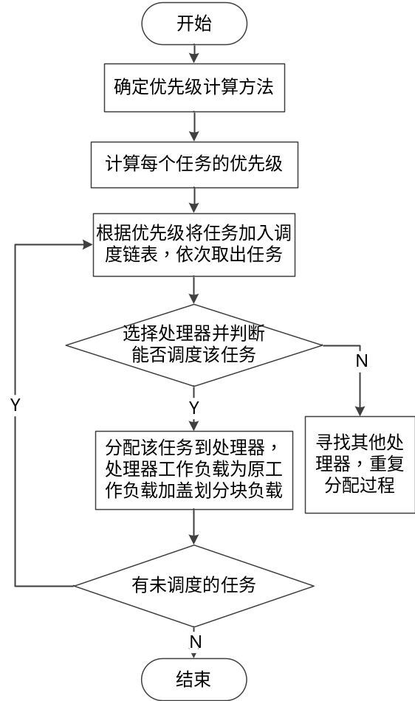
图2.1 表调度算法流程图
Fig. 2.1 Flow chart of table scheduling algorithm

分层算法基于表调度算法，是对其的一种优化。分层算法的基本思想是，将DAG内的任务根据某种策略进行分层，然后在同层内进行局部时间分配以求得局部最优解。常见的分层策略有正向分层和逆向分层^{[25]}。 分层算法用于具有截止的工作流优化问题，将全局的时间分配问题转化为局部优化，并规定同层的任务具有相同的开始时间与截止时间。由于目前云服务都基于时间收费，并且计算速度越快的资源或物理机单位时间的价格越高。将DAG进行分层的目的是，在同一层内，在保证该层截止期的条件下尽量将任务分配给计算速度相对慢的物理机以降低费用。逐层调度下去不仅可以保证DAG能够再其截止期前完成调度，可以充分利用时间窗口优化费用。苑迎春^{[25]}等人提出截止期约束的逆向分层算法（Deadline Bottom Level, DBL）。该算法将DAG的截止期转化为可变的时间窗口以进一步优化费用，并规定同层任务的开始时间由其上一层任务决定。刘灿灿等人^{[27-28]}考察工作流的时序特征，并在分层调度过程中收集“时间碎片”以进一步优化费用，并在此基础上提出基于时序一致的截止期约束逆向分层算法，即TCDBL算法。

2.2.2 多DAG调度算法
多DAG调度算法可根据所调度的DAG特性分为静态调度算法和动态调度算法。

2.3 公式的格式说明

2.3.1 公式的格式示例
由于一般的文献资料中所给出的载荷和抗力的统计参数主要为变异系数，为便于讨论，定义公式形式如下：
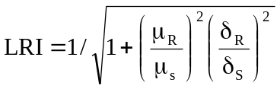 （2.1）
其中，μ_{R}，μ_{S}分别为抗力和载荷效应的均值……。

2.3.2 公式的格式描述
（1） 公式整行右对齐，并调整公式与公式序号之间的距离，使公式部分居中显示。
（2） 公式序号应按章编号，公式编号在行末列出，如（2.1）、（2.2）。
（3） 公式位置：公式之间及上下文间设置半行间距或者6磅，作者可根据情况适当调整，以保证格式协调和美观。

2.4 参考文献的格式说明

2.4.1 参考文献在正文中引用的示例
关于主题法的起源众说不一。国内有人认为“主题法检索体系的形式和发展开始于1856年英国克雷斯塔多罗（Crestadoro）的《图书馆编制目录技术》一书”，“国外最早采用主题法来组织目录索引的是杜威十进分类法的相关主题索引……”^{[1]}。也有人认出为“美国的贝加逊·富兰克林出借图书馆第一个使用了主题法”^{[2-4]}。

2.4.2 参考文献在正文中引用的书写格式
引用的文献在正文中用方括号和阿拉伯数字按顺序以右上角标形式标注在引用处。

2.4.3 参考文献的书写格式
（1） 参考文献按照在正文中引用的顺序进行编码。
（2） 作者一律姓前名后（外文作者名应缩写），作者间用“,”间隔。作者少于3人应全部写出，3人以上只列出前3人，后加“等”或“et al”。
（3） 标题“参考文献”选用模板中的样式所定义的“参考文献”，再居中；或者手动设置成字体：黑体，居中，字号：小三，1.5倍行距，段后1行，段前为0行。
（4） 参考文献正文设置成字体：宋体，居左，字号：五号，多倍行距1.25行，段后、段前均为0行。
（5） 按照引用的文献类型不同使用不同的表示方法。
① 专著（注意应标明出版地及所参阅内容在原文献中的位置），表示方法为：
[序号] 作者.专著名[文献类型标志].出版地:出版者,出版年.
② 期刊中析出的文献（注明应标明年、卷、期，尤其注意区分卷和期号），表示方法为：
[序号] 作者.题（篇）名[文献类型标志].刊名.出版年,卷号（期号）:起止页.
③ 会议论文，表示方法为：
[序号] 作者.篇名[文献类型标志].会议名,会址,开会年: 起止页.
④ 专著（文集）中析出的文献，表示方法为：
[序号] 作者.篇名[文献类型标志].见（In）:文集的编（著）者.文集名.出版地:出版者,出版年:起止页.
⑤ 学位论文，表示方法为：
[序号] 作者.题（篇）名[文献类型标志]:（博（硕）士学位论文）.授学位地:授学位单位,授学位年.
⑥ 专利文献，表示方法为：
[序号] 专利申请者.专利题名[文献类型标志].专利国别,专利文献种类,专利号.出版日期.

2.4.4 参考文献的书写格式示例
文献类型标志及参考文献书写示例请见“参考文献”部分。

2.5 量和单位的使用

2.5.1 使用方法
（1） 必须符合国家标准规定，不得使用已废弃的单位，如高斯（G和Gg） ﹑亩﹑克分子浓度（M）﹑当量能度（N）等。
（2） 量和单位不用中文名称，而用法定符号表示。

2.5.2 中华人民共和国法定计量单位
中华人民共和国法定计量单位如表2.4至表2.8所示。

表2.4 国际单位制的辅助单位
Tab. 2.4 Assistant units of International System of Units
量的名称 | 单位名称 | 单位符号
平面角 | 弧度 | rad
立体角 | 球面度 | sr

表2.5 国际单位制中具有专门名称的导出单位
Tab. 2.5 Export units of special name in International System of Units
量的名称 | 单位名称 | 单位符号 | 其他表示式例
频率 | 赫［兹］ | Hz | s-1
力；重力 | 牛［顿］ | N | kg·m/s2
压力，压强；应力 | 帕［斯卡］ | Pa | N/m2
能量；功；热 | 焦［耳］ | J | N·m
功率；辐射通量 | 瓦［特］ | W | J/s
电荷量 | 库［仑］ | C | A·s
电位；电压；电动势 | 伏［特］ | V | W/A
电容 | 法［拉］ | F | C/V
电阻 | 欧［姆］ | Ω | V/A
电导 | 西［门子］ | S | A/V
磁通量 | 韦［伯］ | Wb | V·s
磁通量密度，磁感应强度 | 特［斯拉］ | T | Wb/m2
电感 | 亨［利］ | H | Wb/A
摄氏温度 | 摄氏度 | ℃
表2.5 续
Tab. 2.5 Cont
量的名称 | 单位名称 | 单位符号 | 其他表示式例
光通量 | 流明 | lm | cd·sr
光照度 | 勒［克斯］ | lx | lm/m2
放射性活度 | 贝可［勒尔］ | Bq | s-1
吸收剂量 | 戈［瑞］ | Gy | J/kg
剂量当量 | 希［沃特］ | Sv | J/kg

表2.6 国际单位制的基本单位
Tab. 2.6 Basic units of International System of Units
量的名称 | 单位名称 | 单位符号
长度 | 米 | m
质量 | 千克（公斤） | kg
时间 | 秒 | s
电流 | 安［培］ | A
热力学温度 | 开［尔文］ | K
物质的量 | 摩［尔］ | mol
发光强度 | 坎［德拉］ | cd

表2.7 国家选定的非国际单位制单位
Tab. 2.7 Non- International System of Units adopted by the nation
量的名称 | 单位名称 | 单位符号 | 换算关系和说明
时间 | 分  ［小］时  天（日） | min  h  d | 1min=60s  1h=60min=3600s  1d=24h=86400s
平面角 | ［角］秒  ［角］分  度 | （"）  （'）  （°） | 1"=（π/648000）rad  1'=60"=（π/10800）rad  1°=60'=（π/180）rad
旋转速度 | 转每分 | r/min | 1r/min=（1/60）s-1
长度 | 海里 | n mile | 1n mile=1852m  （只用于航行）
速度 | 节 | kn | 1kn=1 n mile/h  =（1852/3600）m/s  （只用于航行）
表2.7 续
Tab. 2.7 Cont
量的名称 | 单位名称 | 单位符号 | 换算关系和说明
质量 | 吨  原子质量单位 | t  u | 1t=103kg  1u≈1.6605655×10-27kg
体积 | 升 | L，（1） | 1L=1dm3=10-3 m3
能 | 电子伏 | eV | 1eV≈1.6021892×10-19J
级差 | 分贝 | dB
级密度 | 特［克斯］ | tex | 1 tex=1g/km

表2.8 用于构成十进倍数和分数单位的词头
Tab. 2.8 Used prefixes to make up of denary multiples and subdivisions of the units
所表示的因数 | 词头名称 | 词头符号
1018 | 艾［克萨］ | E
1015 | 拍［它］ | P
1012 | 太［拉］ | T
109 | 吉［咖］ | G
106 | 兆 | M
103 | 千 | K
102 | 百 | h
101 | 十 | da
10-1 | 分 | d
10-2 | 厘 | c
10-3 | 毫 | m
10-6 | 微 | μ
10-9 | 纳［诺］ | n
10-12 | 皮［可］ | p
10-15 | 飞［母托］ | f
10-18 | 阿［托］ | a

2.6 规范表达注意事项

2.6.1 名词术语
应使用全国自然科学名词审定委员会审定的自然科学名词术语；应按有关的标准或规定使用工程技术名词术语；应使用公认共知的尚无标准或规定的名词术语。作者自拟的名词术语，在文中第一次出现时，须加注说明。表示同一概念或概念组合的名词术语，全文中要前后一致。外国人名可使用原文，不必译出。一般的机关、团体、学校、研究机构和企业等的名称，在论文中第一次出现时必须写全称。

2.6.2 数字
数字的使用必须符合新的国家标准GB/T15835-1995《出版物上数字用法的规定》。

2.6.3 外文字母
文中出现的易混淆的字母、符号以及上下标等，必须打印清楚或缮写工整。要严格区分外文字母的文种、大小写、正斜体和黑白体等，必要时用铅笔注明，尤其注意上下标字母的大小写、正斜体。
（1） 斜体
斜体外文字母用于表示量的符号，主要用于下列场合：
① 变量符号、变动附标及函数。
② 用字母表示的数及代表点、线、面、体和图形的字母。
③ 特征数符号，如Re（雷诺数）、Fo（傅里叶数）、Al（阿尔芬数）等。
④ 在特定场合中视为常数的参数。
⑤ 矢量、矩阵用黑体斜体。
（2） 正体
正体外文字母用于表示名称及与其有关的代号，主要用于下列场合：
① 有定义的已知函数（例如sin, exp, ln等）。
② 其值不变的数学常数（例如e=2.718 281 8…）及已定义的算子。
③ 法定计量单位、词头和量纲符号。
④ 数学符号。
⑤ 化学元素符号。
⑥ 机具、仪器、设备和产品等的型号、代号及材料牌号。
⑦ 硬度符号。
⑧ 不表示量的外文缩写字。
⑨ 表示序号的拉丁字母。
⑩ 量符号中为区别其它量而加的具有特定含义的非量符号下角标。

2.6.4 量和单位
文中涉及的量和单位一律采用新的国家标准GB3100~3102-93《量和单位》。

2.6.5 标点符号
标点符号的使用必须符合新的国家标准GB/T15834-1995《标点符号用法》

3 打印说明

3.1 封页

3.1.1 封皮
大连理工大学印刷厂统一制作。

3.1.2 封一
单面打印。

3.1.3 封二
单面打印。

3.2 中英文摘要

3.2.1 中文摘要
单面打印。

3.2.2 英文摘要
如果是一页，单面打印；否则双面打印。

3.3 目录
如果是一页，单面打印；如果两页，双面打印；如果三页，第一、二页双面打印，第三页单面打印。

3.4 正文

3.4.1 正文
正文从引言开始到致谢结束，双面打印。

3.4.2 授权书
单面打印。

4 第四章题目（黑体，小三，1.5倍行距，段后1行）

4.1 第一节题目（黑体，四号，1.5倍行距，段前0.5行）

4.1.1 第一节一级题目（黑体，小四，1.5倍行距，段前0.5行）

4.2 第二节题目

4.2.1 第二节一级题目

结 论
结论是理论分析和实验结果的逻辑发展，是整篇论文的归宿。结论是在理论分析、试验结果的基础上，经过分析、推理、判断、归纳的过程而形成的总观点。结论必须完整、准确、鲜明、并突出与前人不同的新见解。
书写格式说明：
标题“结论”选用模板中的样式所定义的“结论”，或者手动设置成字体：黑体，居中，字号：小三，1.5倍行距，段后1行，段前为0行。
结论正文选用模板中的样式所定义的“正文”，每段落首行缩进2字；或者手动设置成每段落首行缩进2字，字体：宋体，字号：小四，行距：多倍行距 1.25，间距：前段、后段均为0行。
参 考 文 献
标题“参考文献”不可省略，选用模板中的样式所定义的“参考文献”；或者手动设置成字体：黑体，居中，字号：小三，1.5倍行距，段后1行，段前为0行。
参考文献内容设置成字体：宋体，居中，字号：五号，多倍行距1.25，段前、段后均为0行，取消网格对齐选项。
参考文献的著录，按论文中引用顺序排列。
参考文献数量不少于20篇，其中期刊不少于10篇，并且包含一定数量的外文期刊。
文献类型标志参考国家标准 GB/T 7714－2005，如下表：

文献类型 | 标志代码
普通图书 | M
会议录 | C
汇编 | G
报纸 | N
期刊 | J
学位论文 | D
报告 | R
标准 | S
专利 | P
数据库 | DB
计算机程序 | CP
电子公告 | EB

按照引用的文献类型不同使用不同的方法，示例如下：
1 普通图书
[1] 广西壮族自治区林业厅.广西自然保护区[M].北京:中国林业出版社,1993.
[2] 蒋有绪,郭泉水,马娟,等.中国森林群落分类及其群落学特征[M].北京:科学出版社,1998.
[3] International Federation of library Association and Institutions. Names of persons: national usages for entry in catalogues [M].3rd ed. London: IFLA International office for UBC, 1977.

2 期刊中析出的文献
[1] 李炳穆.理想的图书馆员和信息专家的素质与形象[J].图书情报工作,2000(2):5-8.
[2] 陶仁骥.密码学与数学[J].自然杂志,1984,7(7):527.
[3] 亚洲地质图编目组. 亚洲地层与地质历史概述[J].地质学报,1978,3:104-208.
[4] DES MARAIS D J, STRAUSS H , SUMMONS R E, et al. Carbon isotope evidence for the stepwise oxidation of the Proterozoic environment [J].Nature ,1992,359:605-609.

3 论文集、会议录
[1] 中国力学学会.第3届全国实验流体力学学术会议论文集[C].天津:[出版者不祥],1990.
[2] ROSENTHALL E M. Proceedings of the Fifth Canadian Mathematical Congress, University of Montreal, 1961[C]. Toronto: University of Toronto Press,1963.

4 专著中析出的文献
[1] 国家标准局信息分类编码研究所.GB/T 2659-1986 世界各国和地区名称代码[S]//全国文献工作标准化技术委员会.文献工作国家标准汇编:3.北京:中国标准出版社,1988:59-92.
[2] 韩吉人.论职工教育的特点[G]//中国职工教育研究会.职工教育研究论文集.北京:人民教育出版社,1985:90-99.
[3] FOURNEY M E. Advances in holographic photoelasticity [C]//American Society of Mechanical Engineers．Applied Mechanics Division．Symposium on Applications of Holography in Mechanics, August 23-25,1971,University of Southern California, Los Angeles, California. New York：ASME,c1971:17-38.
[4] MARTIN G. Control of electronic resources in Australia[M]//PATTLE L W , COX B J. Electronic resources: selection and bibliographic control. New York : The Haworth Press,1966:85-96.

5 学位论文
[1] 张志祥. 间断动力系统的随机扰动及其在守恒律方程中的应用[D].北京:北京大学数学学院,1998.
[2] CALMS R B. Infrared spectroscopic studies on solid oxygen [D]. Berkeley: Univ．of California ,1965.

6 专利文献
[1] 刘加林. 多功能一次性压舌板:中国,92214985.2[P].1993,04,14.
[2] 河北绿洲生态环境科技有限公司.一种荒漠化地区生态植被综合培育种植方法:中国,01129210.5[P/OL].2001-10-24[2002-05-28].http://211.152.9.47/sipoasp/zlijs/hyjs-yx-new.asp?recid=01129210.5& leixin.
[3] KOSEKI A ,MOMOSE H, KAWAHITO M, et al .Compiler :US,828402[P/OL]. 2002-05-25[2002-02-28]. http://FF&p＝1 & u =netahtml/PTO/search-bool.html & r = 5 & f=G& l = 50& col = AND & d =PG01 & sl =IBM .AS. & 0S =AN/IBM & RS =AN/IBM.

7 科技报告
[1] U．S．Department of Transportation Federal Highway Administration. Guidelines for handling excavated acid-producing materials, PB 91-194001[R]. Springfield: U.S. Department of Commerce National Information Service,1990.
[2] World Health Organization. Factors regulating the immune response: report of WHO Scientific Group[R]. Geneva: WHO, 1970.

8 报纸中析出文献
[1] 丁文祥. 数字革命与竞争国际化[N].中国青年报,2000 ,11,20(15).
[2] 张田勤. 罪犯DNA库与生命伦理学计划[N].大众科技报,2000,11,12(7).

9 电子文献（包括专著或连续出版物中析出的电子文献）
[1] 江向东.互联网环境下的信息处理与图书管理系统解决方案[J/OL].情报学报, 1999, 18(2):4[2000-01-18]. http://www.chinainfo.gov.cn/periodical/qbxb/qbxb99/qbxb990203.
[2] 萧钰.出版业信息化迈入快车道 [EB/OL]. (2001,12,19)[2002,04,15]. http://www.creader.com/news/20011219/200112190019.html.
[3] METCALF S W. The Tort Hall air emission study[C/OL] //The International Congress on Hazardous Waste, Atlanta Marriott Marquis Hotel, Atlanta, Georgia, June 5-8, 1995: impact on human and ecological health [1998,09,22]. http://atsdrl.atsdr.cdc.gov:8080/cong95.html.
[4] TURCOTTE D L. Fractals and chaos in geology and geophysics[M/OL]. Mew York: Cambridge University Press, 1992[1998,09,23]. http://www.seg.org/reviews/mccorm30.html.

附录A 附录内容名称
以下内容可放在附录之内：
（1） 正文内过于冗长的公式推导；
（2） 方便他人阅读所需的辅助性数学工具或表格；
（3） 重复性数据和图表；
（4） 论文使用的主要符号的意义和单位；
（5） 程序说明和程序全文。
这部分内容可省略。如果省略，删掉此页。
书写格式说明：
标题“附录A 附录内容名称”选用模板中的样式所定义的“附录”；或者手动设置成字体：黑体，居中，字号：小三，1.5倍行距，段后1行，段前为0行。
附录正文选用模板中的样式所定义的“正文”，每段落首行缩进2字；或者手动设置成每段落首行缩进2字，字体：宋体，字号：小四，行距：多倍行距 1.25，间距：前段、后段均为0行。

攻读硕士学位期间发表学术论文情况
仅列出硕士生攻读硕士学位期间发表与学位论文有关的学术论文，并注明属于学位论文内容的部分（章节），所有作者及其顺序、所发表的刊物名称（包括主办单位、是否被SCI、EI检索期刊）、时间、期号与页码。其他时间或与学位论文内容（章节）无关的论文不得列出。
书写格式说明：
标题“攻读硕士学位期间发表学术论文情况”选用模板中的样式所定义的“发表学术论文情况”；或者手动设置成字体：黑体，居中，字号：小三，1.5倍行距，段后1行，段前为0行。
“攻读硕士学位期间发表学术论文情况”正文选用模板中的样式所定义的“正文”，每段落首行缩进2字；或者手动设置成每段落首行缩进2字，字体：宋体，字号：小四，行距：多倍行距 1.25，间距：前段、后段均为0行。

例：
1 论文题目.作者1，作者2. 中国科学，2004年，卷（期）：起始页码-终止页码. 主办单位：中国科学院。SCI检索期刊，本文SCI检索号：123DX。（本硕士学位论文第一章）
注：学位论文作者，加黑。阅后删除此文本框。

致 谢
学位论文中不得书写与论文工作无关的人和事，对导师的致谢要实事求是。
一同工作的同志对本研究所做的贡献应在论文中做明确的说明并表示谢意。
这部分内容不可省略。
书写格式说明：
标题“致谢”选用模板中的样式所定义的“致谢”；或者手动设置成字体：黑体，居中，字号：小三，1.5倍行距，段后1行，段前为0行。
致谢正文选用模板中的样式所定义的“正文”，每段落首行缩进2字；或者手动设置成每段落首行缩进2字，字体：宋体，字号：小四，行距：多倍行距 1.25，间距：前段、后段均为0行。
大连理工大学学位论文版权使用授权书
注：此页为封底。
阅后删除此文本框。

注：页眉，居中，宋体，五号，统招、单考硕士、高校教师在职申请硕士学位、同等学历硕士填写内容为“大连理工大学硕士学位论文”；工程硕士、MBA、EMBA、MPA填写内容为“大连理工大学专业学位硕士学位论文”。
阅后删除此文本框。

本人完全了解学校有关学位论文知识产权的规定，在校攻读学位期间论文工作的知识产权属于大连理工大学，允许论文被查阅和借阅。学校有权保留论文并向国家有关部门或机构送交论文的复印件和电子版，可以将本学位论文的全部或部分内容编入有关数据库进行检索，可以采用影印、缩印、或扫描等复制手段保存和汇编本学位论文。

学位论文题目：
作 者 签 名 ： 日期： 年 月 日
导 师 签 名 ： 日期： 年 月 日
注：此页内容不需要任何改修，手写签名和日期即可。
阅后删除此文本框。

